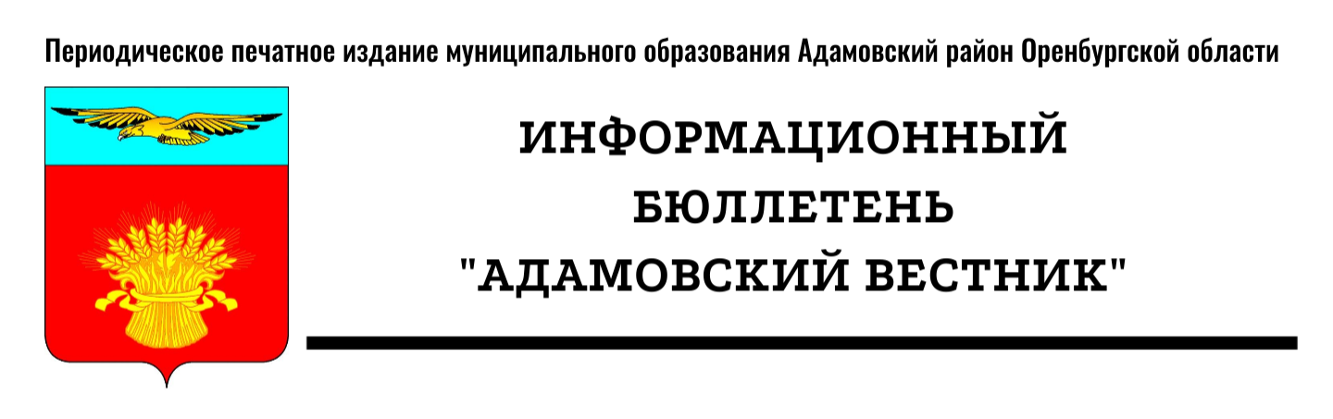
№ 33 (43) (04 сентября 2024 года)

II. Официальная информация

ИЗВЕЩЕНИЕ О ПРОВЕДЕНИИ ЗАСЕДАНИЯ СОГЛАСИТЕЛЬНОЙ КОМИССИИ ПО ВОПРОСУ СОГЛАСОВАНИЯ МЕСТОПОЛОЖЕНИЯ ГРАНИЦ ЗЕМЕЛЬНЫХ УЧАСТКОВ ПРИ ВЫПОЛНЕНИИ КОМПЛЕКСНЫХ КАДАСТРОВЫХ РАБОТ

В отношении объектов недвижимого имущества, расположенных на территории кадастрового квартала (территориях нескольких смежных кадастровых кварталов):
субъект Российской Федерации Оренбургская область,
муниципальное образование Адамовский район,
населенный пункт п. Адамовка,
№ кадастровых кварталов: 56:02:0103016
(Иные сведения, позволяющие определить местоположение территории, на которой
выполняются комплексные кадастровые работы ) в соответствии с государственным (муниципальным) контрактом от «07» июня 2024 г. № 42-2/24 выполняются комплексные кадастровые работы.
Уведомляем всех заинтересованных лиц о завершении подготовки проекта карты-плана территории, с которым можно ознакомиться по адресу работы согласительной комиссии:
Оренбургская область, Адамовский район, п. Адамовка, ул. Советская, д. 81
или на официальных сайтах в информационно-телекоммуникационной сети "Интернет":
Администрация муниципального образования Адамовский район Оренбургской области
https:// mo-ad.orb.ru/;
Министерство природных ресурсов, экологии и имущественных отношений https://www.mpr.orb.ru/;
Управление Федеральной службы государственной регистрации, кадастра и картографии по Оренбургской области https://www.rosreestr.gov.ru/.
Заседание согласительной комиссии по вопросу согласования местоположения границ земельных участков, в отношении которых проводятся комплексные кадастровые работы на территории кадастровых кварталов: 56:02:0103016, по адресу: Оренбургская область, Адамовский район, п. Адамовка «26» сентября 2024 г. в 10 часов 00 минут.
Для участия в согласовании местоположения границ при себе необходимо иметь документ, удостоверяющий личность, а также документы, подтверждающие права на соответствующий земельный участок.
Обоснованные возражения относительно местоположения границ земельных участков, содержащегося в проекте карты-плана территории, можно представить в согласительную комиссию в письменной форме в период с «04» сентября 2024 г. по «25» сентября 2024 г. и с «26» сентября 2024 г. по «30» октября 2024 г.
Возражения оформляются в соответствии с частью 15 статьи 42.10 Федерального закона от 24 июля 2007 г. N 221-ФЗ "О государственном кадастре недвижимости" и включают в себя сведения о лице, направившем данное возражение, в том числе фамилию, имя и (при наличии) отчество, а также адрес правообладателя и (или) адрес электронной почты правообладателя, реквизиты документа, удостоверяющего его личность, обоснование причин его несогласия с местоположением границы земельного участка, кадастровый номер земельного участка (при наличии) или обозначение образуемого земельного участка в соответствии с проектом карты-плана территории. К указанным возражениям должны быть приложены копии документов, подтверждающих право лица, направившего данное возражение, на такой земельный участок, или иные документы, устанавливающие или удостоверяющие права на такой земельный участок, а также документы, определяющие (определявшие) местоположение границ при образовании такого земельного участка (при наличии),
В случае отсутствия таких возражений местоположение границ земельных участков считается согласованным.

Учредители: Совет депутатов муниципального образования Адамовский район, Администрация муниципального образования Адамовский район Оренбургской области
Редакция: Администрация муниципального образования Адамовский район Оренбургской области
Главный редактор: Глава муниципального образования Адамовский район Оренбургской области С.В. Чехович
Отпечатано в Администрации муниципального образования Адамовский район Оренбургской области
462830, Оренбургская область, п. Адамовка, ул. Советская, д.81. Телефон: (35365)2-13-38
Тираж: 15 экземпляров. Бесплатно.

